重新激活BRC20？分形比特币测试网教程奉上

大家好，我是来自Coinmanlabs的Nancy，今天想带大家一起看看比特币扩容解决方案Fractal测试网。

如果你对Fractal比较感兴趣，可以看看前几期我们写的文章。

### Fractal Bitcoin

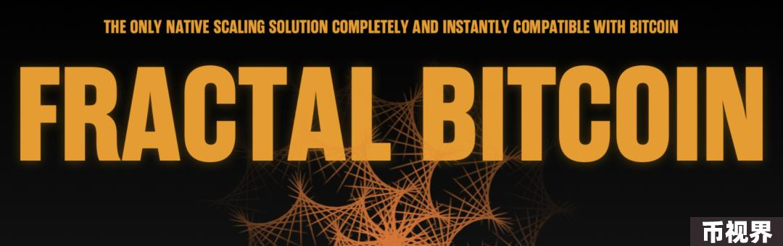

项目官网：https://www.fractalbitcoin.io/

推特：https://x.com/fractal_bitcoin

项目介绍：Fractal Bitcoin 是唯一使用比特币核心代码本身在世界上最安全、持有量最高的区块链之上递归扩展无限层的比特币扩展解决方案。

### 测试教程

#### 教程步骤

STEP.1安装Unisat钱包

我们首先需要去谷歌商店下载相应的Unisat钱包，下载地址为：https://chromewebstore.google.com/detail/unisat-wallet/ppbibelpcjmhbdihakflkdcoccbgbkpo，大家也可以直接官方商店搜索。

STEP.2水龙头领取Token

当你将钱包安装好了，记得将网络切换到Fracta网络中。

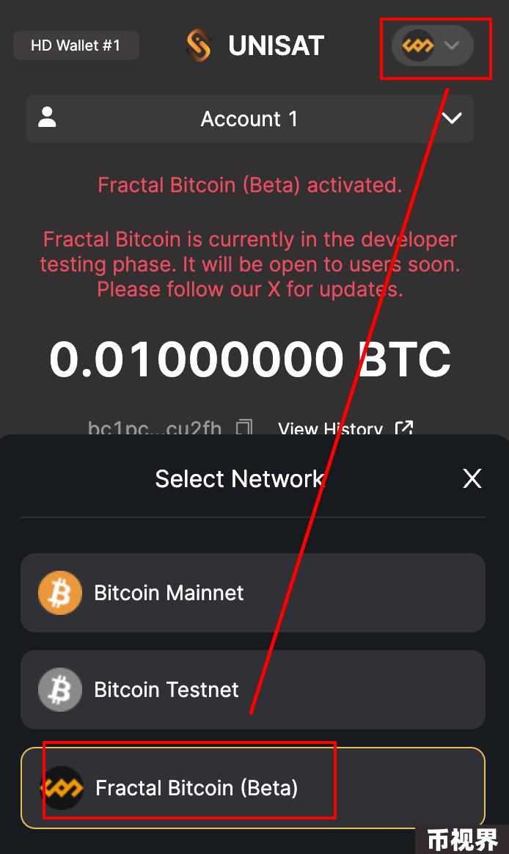

当钱包切换到指定的网络后，可以去到指定的网络进行领取测试的Token，领取的水龙头地址是：https://explorer.fractalbitcoin.io/faucet。

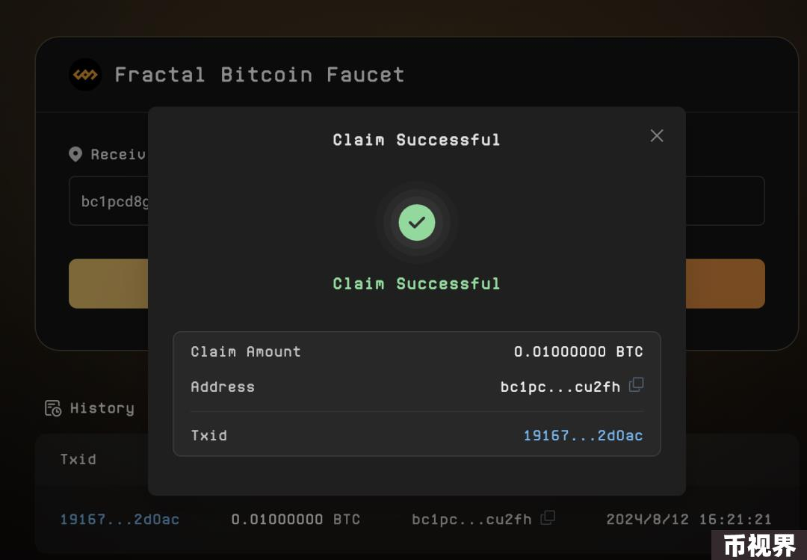

STEP.3完成测试任务

当你领取的测试的Token到达指定的钱包后则可以进行完成测试任务，测试的地址是：https://fractal.unisat.io/

首先连接钱包后则可以进行操作交互。

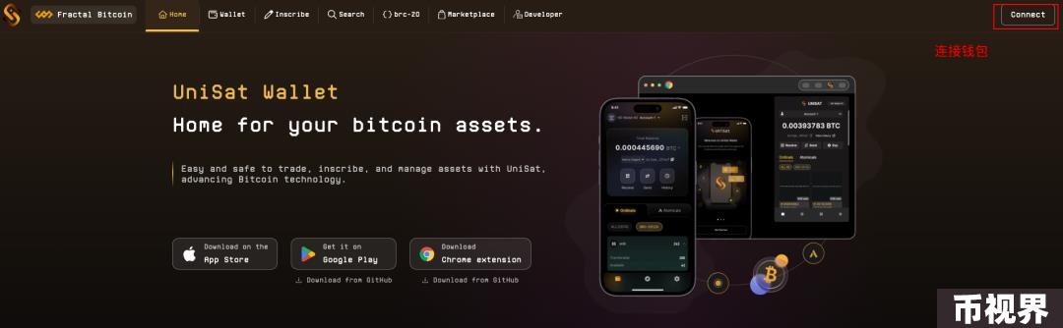

其实我们在Unisat里面主要就是brc-20的交互。比如部署、mint、买卖等操作，下面我们就给大家教授下。

Deploy BRC-20

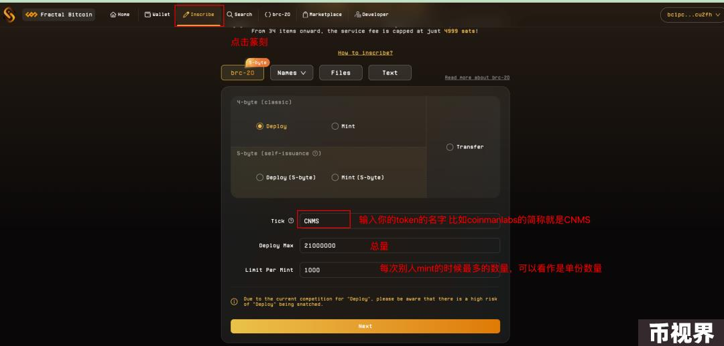

按照上面的规则填入你的对应的参数就可以了，后续支付就可以了。

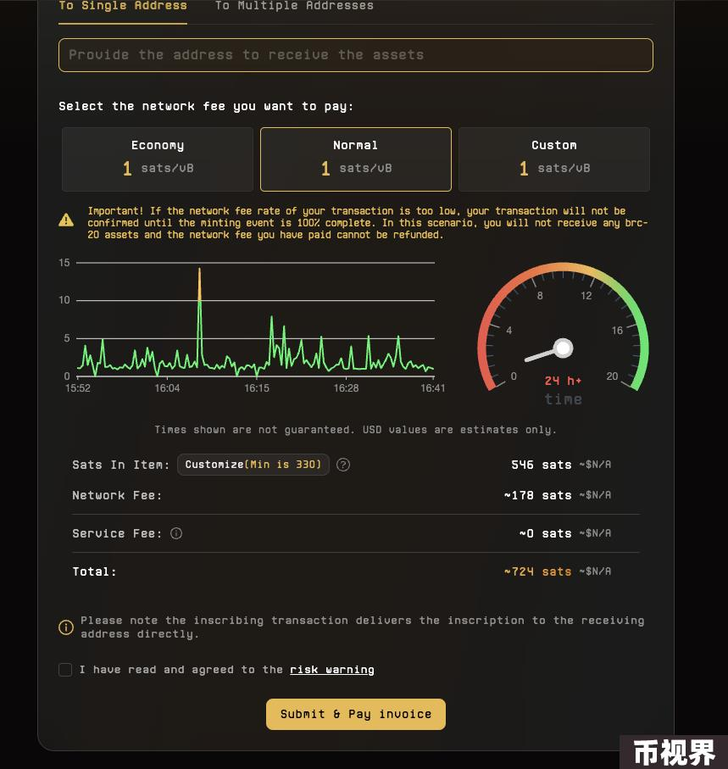

Mint BRC-20

上面我们部署了BRC-20，下面我们可以搜索进行Mint就可以了。

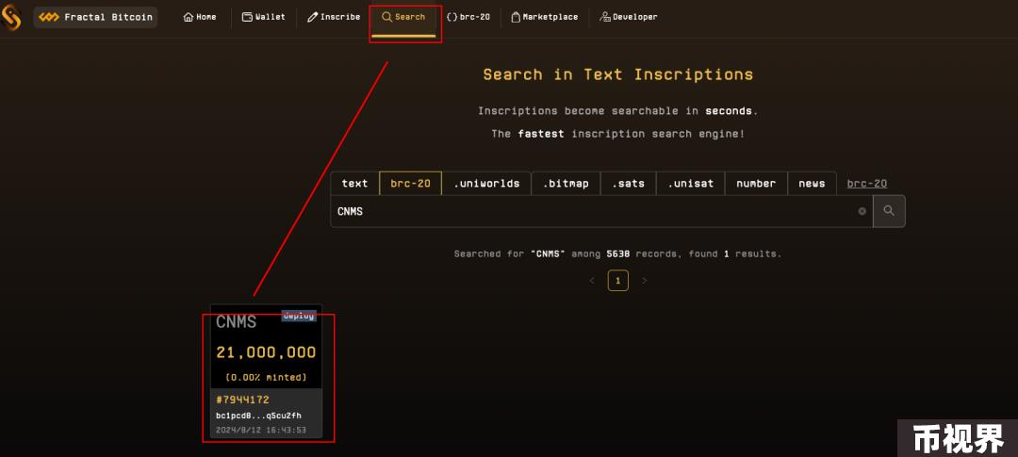

我们可以看到已经部署完成了，整个流程还是很丝滑的，我们点击部署好的具体的Token进去后就可以Mint，付款即可完成。

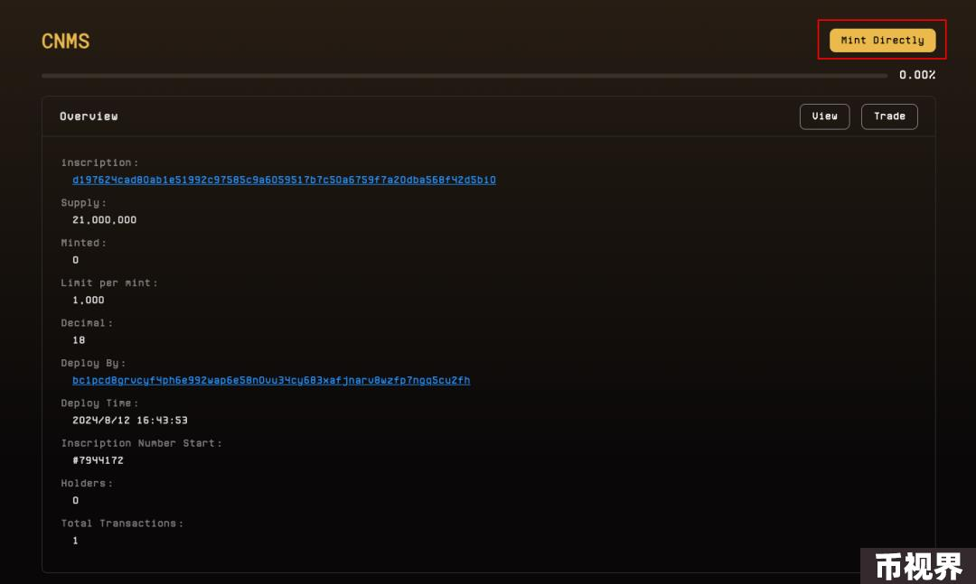

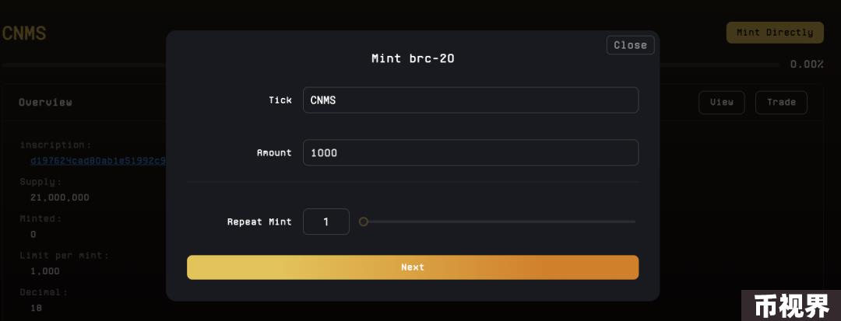

购买、出售BRC-20

上面我们已经完成了BRC-20的部署和Mint，下面就可以去市场进行购买出售等操作了。

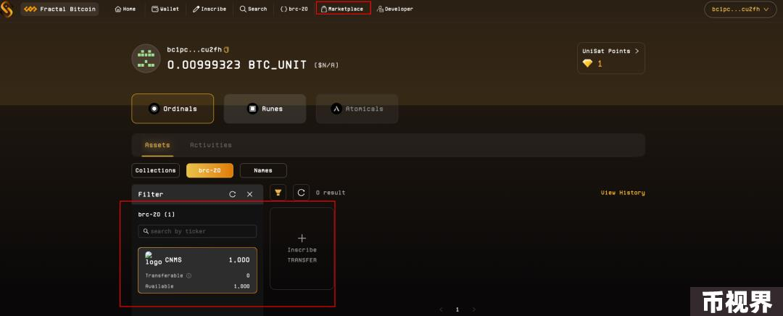

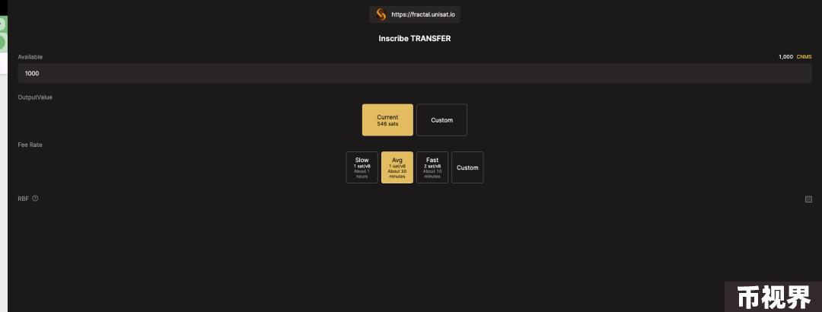

当你将自己刚才Mint的铭文进行Inscribe后等待确认则可以进挂单了，在等待的同时你也可以去市场进行购买。

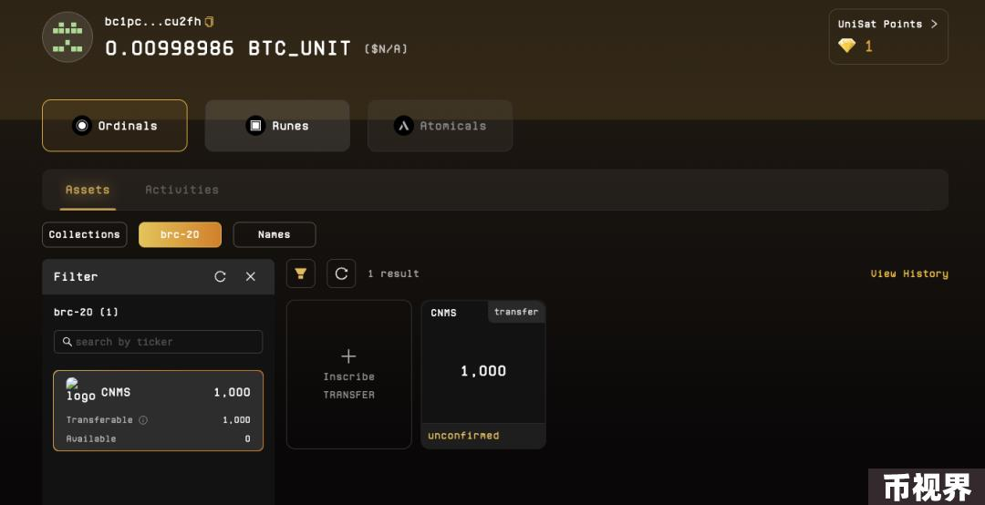

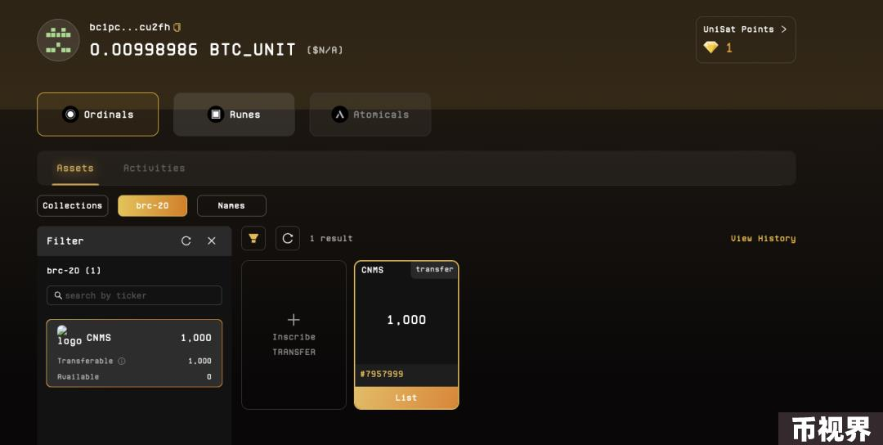

下面是售卖的教程哦。

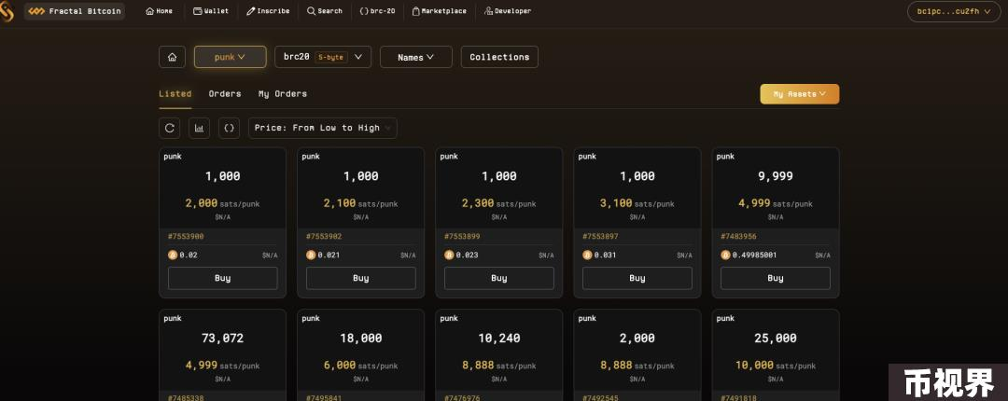

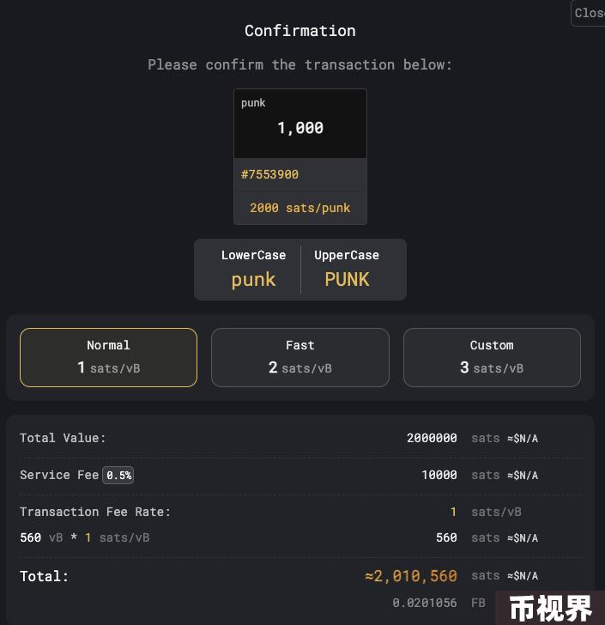

### Coinmalabs思考

1.Unisat有过成功的经验，他们也被OKX等机构投资了，营销宣传方面不需要太过于担心，比如前段时间的Pizza。

2.在BRC-20的热潮中，Unisat也抵抗住了压力，说明技术方面的能力也是很强的，更不需要质疑了。

3.目前在进行测试阶段流程很顺利，确认时间也很快，体验感很好。

4.Unisat也预期了BRC-20热潮下出现的问题，可以针对于该问题给出最好的解决方案，因为一个产品只有经历多千人万人，百万人的压力才能出现更多别人意想不到的问题，这些问题才是某些产品无法遇到更无法解决的，而Unisat就是经历了这样的情景，所以解决的方案肯定是趋势痛点。